**【Weapon威噴市集】**

|  |  |  |  |  |  |
| --- | --- | --- | --- | --- | --- |
| **活動主題** | **Weapon威噴市集** | | **版本號** | **更新日期** | **更新重點** |
| **上刊日期** | **2016/ 5 / 19** | |  |  |  |
| **活動日期** | **2016/ 5 / 19 ~** | |  |  |  |
| **Brief日期** | **創意部 - 5 / 3**  **技術部 - 5/ 18** | |  |  |  |
| **行銷目標** | **製作目的** | **增加營收** | | | |
| **行銷訴求** |  | | | |
| **廣告目標** |  | | | |
| **設計調性** |  | | | | |
| **設計參考網頁** |  | | | | |
| **附件路徑** |  | | | | |
| **網頁** | 主標：Weapon威噴市集  副標：隨機驚喜 隨時特賣 | | | | |
| **Banner** | * **BANNER**  |  |  |  |  |  |  | | --- | --- | --- | --- | --- | --- | | **位置** | **擺放內容** | **格式** | **尺寸** | **K數** | **LOGO露出** | | AVA 官網主Banner(大) | **主標：**  Weapon威噴市集  **副標：**  隨機驚喜 隨時特賣 | JPG | 595X290 |  |  | | AVA 內頁主Banner(大) |  | 595X165 |  |  | | AVA 官網展開(大) | JPG | 980X455 |  |  | | AVA 官網展開(小) | JPG | 980X60 |  | 小箭頭 | | In Game(大) | JPG | 694X410 |  |  | | In Game(中) |  | JPG | 532*183 |  |  | | In Game(小) |  | JPG | 241X183 |  |  | | 活動頁列表 | **主標：**  Weapon威噴市集  **副標：**  隨機驚喜 隨時特賣 | JPG | 320X100 |  |  | | 活動專區 | JPG | 270X180 |  |  | | 摩天輪 | JPG | 416X230 |  |  | | | | | |

主視覺：**（需套程式）**

|  |
| --- |
| 夠好玩，所以你支持！  巴哈姆特 FPS 類第一名！  遊戲下載  進入官網  **Weapon威噴市集**  **隨機驚喜 隨時特賣**          注意事項 |



**To：技術**

1. **需要協助製做後台各項調整數據與填入資訊的地方。（名稱、說明、各道具比例、時間、前台顯示）。**

**後台參考範例如下圖：**

禮包一



禮包名稱



輸入文字：

禮包說明



輸入文字：

道具說明



輸入文字：

販售時間

販售價格



輸入數字：



Event ID 機率 編輯

新增Event ID：

禮包內容與權重

12345 30%

12346 40%

12347 30%



重複購買



**To：美術**

1. **一頁可顯示5~6個禮包，並有下一頁、前一頁的功能。**
2. **每個禮包位置需要開一個 595*165 的圖檔區域供上傳。**
3. **禮包名稱、販售時間、販售內容、道具介紹，設定為文字，技術後台可做修改。**

**網頁內容（範例）**

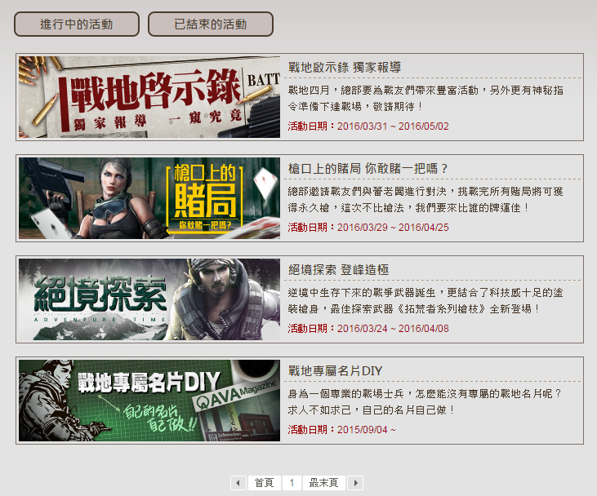

販售價格

禮包名稱

595*165 Banner

禮包說明

詳細內容

立即購買

販售時間

1. **滑鼠移動到詳細內容後，浮出說明小視窗。**

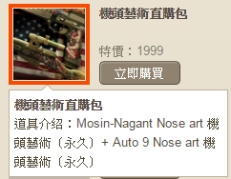

**超值近戰隨機禮包**

**販售時間：**

2016 年 5 月 19 日（四）15:00 ~ 2016 年 5 月 26 日（四）18;00

**禮包說明：**

限定期間內，戰地總部推出超值近戰武器隨機禮包，想要獲得稀有的神兵利器，這將會是你的最佳選擇，只有一次的購買機會，可以隨機獲得以下商品：「索爾之錘」、「玉米棒」、「怪力火雞棒」、「海賊王鴨棒」，準備好了嗎？幸運輪盤，開始轉動。

**道具介紹：**

「索爾之錘」、「玉米棒」、「怪力火雞棒」、「海賊王鴨棒」

**注意事項**

1. **1. 本活動須於活動期限內，達成活動指定之條件，才具參加、獎勵兌換領取之資格。實際任務達成之計算、官方伺服器開放時間均依據《A.V.A 戰地之王》伺服器、資料庫之數據、活動獎勵所呈現之效果，應以遊戲內實際設定為準。**
2. **2. 本活動之參加、得獎資格或獎品不得轉讓予任何第三人，一經購買、領取即無法進行回復、退換貨、轉移至其他帳號，亦不得要求轉換為現金、遊戲點數 / 幣值、紅利，或更換其他商品及權益。**
3. **如有任何因電腦、網路、電話、技術或不可歸責於本公司之事由，若因觸犯遊戲規章遭受凍結處份、個人線路不穩，導致斷線、連接失敗等問題，而影響活動參與，本公司均不負責，活動照常舉行，不另做補償。**
4. **本公司將檢視活動參加者之活動參與行為及中獎情形是否涉嫌：人為操作、蓄意偽造、短時間異常多筆參與行為、透過任何電腦程式參與 活動、詐欺，或以任何其他不正當的方式意圖進行不實或虛偽活動參與行為，或影響、干涉活動之正常進行。活動參加者因上述情形而獲得之活動資格及獎勵，本公 司得立即取消之，並依法提起告發、告訴及請求賠償一切損失。**
5. **本活動各項辦法及規定，以活動網站公告及本公司官方說明為準，本公司擁有本活動隨時及最終保留、變更、修改、或撤回、取消獎勵發 送等之權利，若因遇不可抗力之因素，本活動將有一部或全部暫停、延後舉辦或取消之權利。如有其他未盡事宜，本公司有權隨時補充或修正，動各項辦法及規定，以並以最新公告為主。**
6. **活動辦法及注意事項已載明於本活動網頁中，參加者於報名參加本活動之同時，已詳閱並瞭解該活動辦法及注意事項，且已同意接受該活 動辦法及注意事項之規範。參加者如有違反該活動辦法、注意事項或政府法令之行為，本公司得立即取消其參加或得獎資格，並請求賠償本公司因此所受之一切損害。**

**Meta**

<meta property="og:type" content="article" />

<meta property="og:site_name" content="《A.V.A戰地之王》官方網站－夠好玩，所以你支持!巴哈姆特FPS類第一名!" />

<meta property="og:title" content="《A.V.A戰地之王》官方網站－夠好玩，

所以你支持!巴哈姆特FPS類第一名!" />

<meta property="og:description" content="A.V.A戰地之王是一款以 Unreal 3 引擎所開發的第一人稱射擊線上遊戲，有著畫面最真實華麗的 FPS 神作之稱，因為夠好玩，所以你支持!巴哈姆特FPS類第一名!" />

<meta property="og:url" content="http://event.ava.garena.tw/event/*****" />

<meta property="og:image" content="200X200.jpg" />

<meta property="og:image" content="1200X630.jpg" />